В аттестационную комиссию
министерства образования и
науки Хабаровского края

Иванов Иван Иванович
(фамилия, имя, отчество)
Учитель русского языка и литературы
(должность согласно записи в трудовой книжке)
Муниципальное бюджетное общеобразовательное учреждение средняя общеобразовательная школа № 101
(место работы, наименование ОУ согласно уставу)
8 999 777 55 66
контактный телефон

ЗАЯВЛЕНИЕ

Прошу аттестовать меня в 2015 году на первую квалификационную категорию по должности "учитель". (первую/высшую – указать нужное)

В настоящее время (указать нужное):
- имею первую квалификационную категорию, срок ее действия до 11.04.2015 г. (Приложение № 1, копия аттестационного листа).
- квалификационной категории не имею.

Сообщаю о себе следующие сведения:
1) образование согласно диплому (Приложение № 2, копия диплома)
№ п/п | Наименование образовательного учреждения профессионального образования | Дата окончания учебного заведения | Специальность по диплому | Квалификация  по диплому
1 | Дальневосточный государственный гуманитарный университет | 26.06.2000 | Русский язык и литература | Учитель русского языка и литературы

2) стаж педагогической работы (Приложение № 3, выписка из трудовой книжки, копия приказа о назначении на должность)

Педагогический  (по специальности) | В данной должности | В данном учреждении
10 лет | 10 лет | 5 лет

3) сведения о повышении квалификации, в том числе по направлению работодателя,
в межаттестационный период (Приложение № 4, копия удостоверения, диплома, сертификата)

№ п/п | Кол-во часов | Сроки обучения | Наименование курсов | Наименование учреждения
1 | 108 | 14.05.2012-26.05.2012 | Проектирование и организация образовательного процесса при обучении русскому языку | ФГАОУ «Академия повышения квалификации и профессиональной переподготовки работников образования» г. Москва

4) наличие наград, званий, ученой степени, ученого звания (Приложение № 5, копия грамоты, удостоверения и т.д.) _____________________________________________________________________________
_____________________________________________________________________________

5) Основанием для аттестации на заявленную квалификационную категорию считаю результаты работы, соответствующие требованиям пунктов 36, 37 Порядка проведения аттестации педагогических работников организаций, осуществляющих образовательную деятельность, утвержденного приказом Министерства образования и науки Российской Федерации от 7 апреля 2014 г. № 276, отраженные в Приложении № 6.

Примечание: все приложения должны быть заверены подписью и печатью работодателя на каждой странице.

6) Согласие на использование персональных данных
В соответствии с требованиями статьи 9 Федерального закона от 27 сентября 2006 г. № 152-ФЗ «О персональных данных» я, Иванов Иван Иванович, учитель русского языка и литературы Муниципального бюджетного общеобразовательного учреждения средняя общеобразовательная школа № 101 проживающий по адресу: г. Хабаровск, пер. Зеленоборский 14А-17, паспорт серия 0000 № 000000 выдан Краснофлотским РОВД г. Хабаровска 01.01.2001 г.
(ФИО, должность, место работы) (домашний адрес, паспорт: серия, номер, кем и когда выдан)

даю согласие на обработку министерством образования и науки Хабаровского края и краевым государственным бюджетным учреждением «Региональный центр оценки качества образования» моих персональных данных.
6.1. Наименование, адрес оператора, получающего согласие субъекта персональных данных:
Министерство образования и науки Хабаровского края, 680002, г. Хабаровск, ул. Фрунзе, 72;
Краевое государственное бюджетное учреждение «Региональный центр оценки качества образования», 680011, г. Хабаровск, пер. Зеленоборский, д. 14А.
6.2. Цель обработки персональных данных: проведение аттестации на установление соответствия первой квалификационной категории, статистическая и аналитическая обработка итогов аттестации.
6.3. Перечень персональных данных, на обработку которых даю согласие:
- фамилия, имя, отчество;
- дата рождения;
- должность, по которой аттестуюсь;
- место работы;
- образование, когда и какое образовательное учреждение окончил(а), специальность и квалификация по диплому;
- стаж работы (трудовой, в должности, в учреждении);
- итоги проведения аттестационных процедур;
- контактные телефоны, Е-mail, skype
6.4. Перечень действий с персональными данными, на совершение которых даю согласие, общее описание используемых оператором способов обработки:
- сбор и обработка (систематизация, накопление, хранение, уточнение (обновление, изменение)) в базе данных аттестованных педагогических работников;
- использование при составлении статистической и аналитической отчетности и распространение с целью формирования краевой базы результатов аттестации педагогических работников краевых государственных и муниципальных образовательных учреждений;
- размещение в свободном доступе на официальном сайте министерства образования и науки Хабаровского края и Краевого государственного бюджетного учреждения «Региональный центр оценки качества образования».
6.5. Срок, в течение которого действует согласие, а также порядок его отзыва:
Действует в течение неопределенного времени; оператор прекращает обработку персональных данных по требованию субъекта, заявленному в письменной форме на имя оператора.
7. Сведения о присутствии (не присутствии) на заседании аттестационной комиссии министерства образования и науки края
Прошу провести аттестацию с целью установления соответствия первой квалификационной категории в моем присутствии (без моего присутствия) (нужное подчеркнуть).
С Порядком аттестации педагогических работников краевых государственных, муниципальных и частных организаций, осуществляющих образовательную деятельность, ознакомлен (-а).

01 ноября 2014 г.

__________________________ Иванов Иван Иванович
(подпись) (расшифровка подписи)

Телефоны:
дом. 11-11-11
моб. 8 999 777 55 66
служ. 8 (123) 22-22-22
e-mail: 222@mail.ru

Приложение № 1 (копия аттестационного листа предыдущей аттестации)
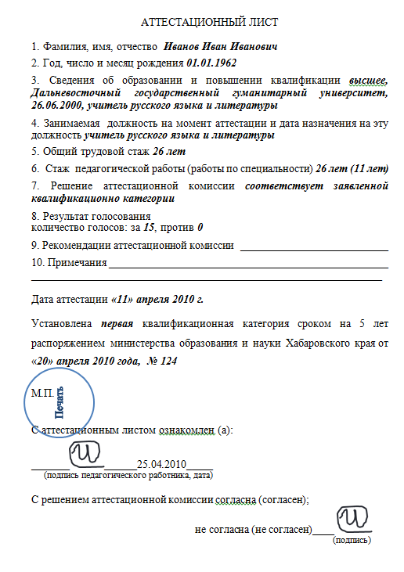

Копия верна
директор _____________ /__________/
подпись расшифровка
«___» _____________ 201__ г.

Приложение № 2 (копия диплома(ов))
В случае если диплом получен на другую фамилию, прикладывается свидетельство о смене имени(фамилии) или свидетельство о заключении брака
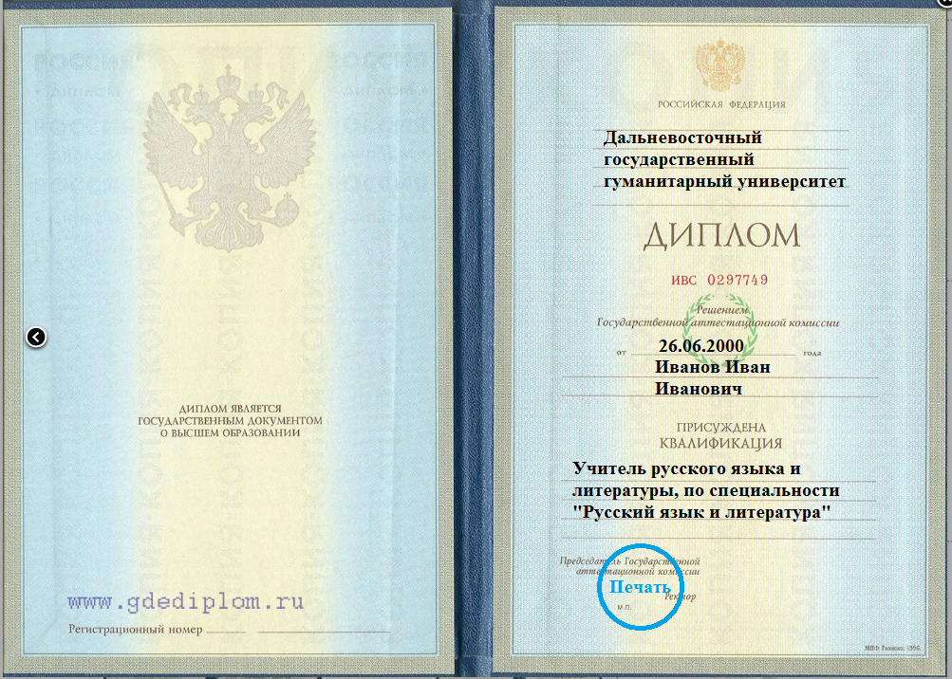

Копия верна
директор _____________ /__________/
подпись расшифровка
«___» _____________ 201__

Приложение № 3 (выписка из трудовой книжки, копия приказа о назначении на должность)
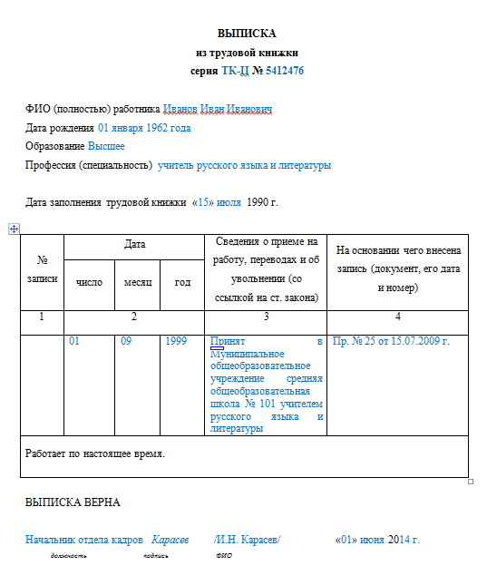

директор _____________ /__________/
подпись расшифровка
«___» _____________ 201__

Приложение № 4 (копия удостоверения, диплома, сертификата)

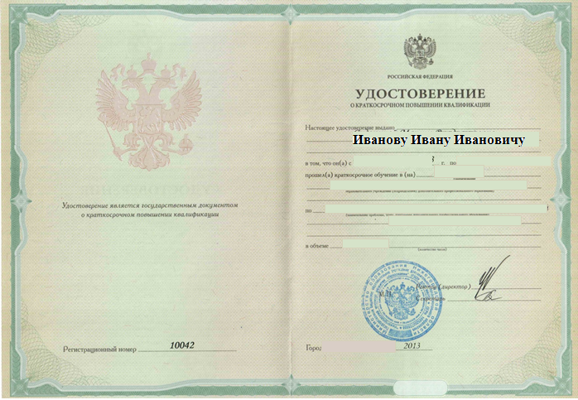

Копия верна
директор _____________ /__________/
подпись расшифровка
«___» _____________ 201__

Приложение № 5 (копия грамоты, удостоверения и т.д., заверенная руководителем ОУ (печать и подпись))

директор _____________ /__________/
подпись расшифровка

«___» _____________ 201__

Приложение № 6

ДОКУМЕНТЫ
профессиональной деятельности педагогического работника Хабаровского края (приложение № 6 к заявлению)

_____________________________________________________________________________
Ф.И.О.
_____________________________________________________________________________
должность педагогического работника с указанием преподаваемого предмета (направления деятельности)
_____________________________________________________________________________
полное наименование образовательной организации согласно уставу
_____________________________________________________________________________
полный адрес образовательной организации
_____________________________________________________________________________
телефон (факс), E-mail

(Прилагается копия страниц гражданского паспорта с указанием Ф.И.О. аттестуемого, заверенная кадровой службой (работодателем) образовательной организации)

Хабаровский край
20___

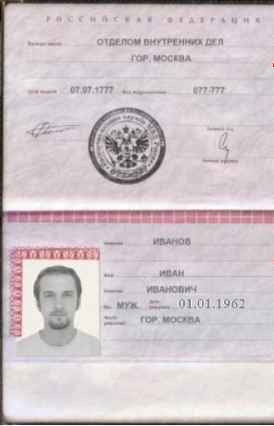

Копия верна
директор _____________ /__________/
подпись расшифровка
«___» _____________ 201__

СОДЕРЖАНИЕ

Раздел 1 Информационно-аналитический отчёт педагогического работника о профессиональной деятельности в межаттестационный период……………………………………………………………………………………………………………4

Раздел 2 Видеозапись уроков, учебных занятий, воспитательных, аналитических и других мероприятий……………………………………………………………………………………………………………………………..…..12

Раздел 3. Приложения…………………………………………………………………………………………………………………….41

Раздел 1
Информационно-аналитический отчёт педагогического работника о профессиональной деятельности в межаттестационный период
- Критерий 1 «Результаты освоения обучающимися образовательных программ по итогам мониторингов, проводимых организацией»
  - Показатель «Динамика учебных достижений обучающихся»
Текст, Текст, Текст, Текст, Текст, Текст, Текст, Текст, Текст, Текст, Текст, Текст, Текст, Текст, Текст, Текст, Текст, Текст, Текст, Текст, Текст, Текст, Текст, Текст, Текст, Текст, Текст, Текст, Текст, Текст, Текст, Текст, Текст, Текст, Текст, Текст, Текст, Текст, Текст, Текст, Текст, Текст, Текст, Текст, Текст. Текст, Текст, Текст, Текст, Текст, Текст, Текст, Текст, Текст, Текст, Текст, Текст, Текст, Текст, Текст, Текст, Текст, Текст, Текст, Текст, Текст, Текст, Текст, Текст, Текст, Текст, Текст, Текст, Текст, Текст, Текст, Текст, Текст, Текст, Текст, Текст, Текст, Текст, Текст, Текст, Текст, Текст, Текст, Текст, Текст.
  - Показатель «Результаты деятельности педагогического работника в области социализации обучающихся»
Текст, Текст, Текст, Текст, Текст, Текст, Текст, Текст, Текст, Текст, Текст, Текст, Текст, Текст, Текст, Текст, Текст, Текст, Текст, Текст, Текст, Текст, Текст, Текст, Текст, Текст, Текст, Текст, Текст, Текст, Текст, Текст, Текст, Текст, Текст, Текст, Текст, Текст, Текст, Текст, Текст, Текст, Текст, Текст, Текст. Текст, Текст, Текст, Текст, Текст, Текст, Текст, Текст, Текст, Текст, Текст, Текст, Текст, Текст, Текст, Текст, Текст, Текст, Текст, Текст, Текст, Текст, Текст, Текст, Текст, Текст, Текст, Текст, Текст, Текст, Текст, Текст, Текст, Текст, Текст, Текст, Текст, Текст, Текст, Текст, Текст, Текст, Текст, Текст, Текст.
  - Показатель «Познавательная активность обучающихся по предмету (направлению деятельности)»
Текст, Текст, Текст, Текст, Текст, Текст, Текст, Текст, Текст, Текст, Текст, Текст, Текст, Текст, Текст, Текст, Текст, Текст, Текст, Текст, Текст, Текст, Текст, Текст, Текст, Текст, Текст, Текст, Текст, Текст, Текст, Текст, Текст, Текст, Текст, Текст, Текст, Текст, Текст, Текст, Текст, Текст, Текст, Текст, Текст, Текст, Текст, Текст, Текст, Текст, Текст, Текст, Текст, Текст, Текст, Текст, Текст, Текст, Текст, Текст, Текст, Текст, Текст, Текст, Текст, Текст, Текст, Текст, Текст, Текст, Текст, Текст, Текст, Текст, Текст. Текст, Текст, Текст, Текст, Текст, Текст, Текст, Текст, Текст, Текст, Текст, Текст, Текст, Текст, Текст, Текст, Текст, Текст, Текст, Текст, Текст, Текст, Текст, Текст, Текст, Текст, Текст, Текст, Текст, Текст, Текст, Текст, Текст, Текст, Текст, Текст, Текст, Текст, Текст, Текст, Текст, Текст, Текст, Текст, Текст.
- Критерий 2 « Результаты освоения обучающимися образовательных программ по итогам мониторинга системы образования, проводимого в порядке, установленном постановлением Правительства Российской Федерации от 5 августа 2013 г. № 662»
  - Показатель «Результаты мониторинга соответствия учебных достижений обучающихся 4-х классов требованиям ФГОС, итоговой аттестации по предмету выпускников 9-х, 11-х классов общеобразовательных организаций, выпускников 10-х, 12-х классов, прошедших обучение по адаптивным образовательным программам»
Текст, Текст, Текст, Текст, Текст, Текст, Текст, Текст, Текст, Текст, Текст, Текст, Текст, Текст, Текст, Текст, Текст, Текст, Текст, Текст, Текст, Текст, Текст, Текст, Текст, Текст, Текст, Текст, Текст, Текст, Текст, Текст, Текст, Текст, Текст, Текст, Текст, Текст, Текст, Текст, Текст, Текст, Текст, Текст, Текст, Текст, Текст, Текст, Текст, Текст, Текст, Текст, Текст, Текст, Текст, Текст, Текст, Текст, Текст, Текст, Текст, Текст, Текст, Текст, Текст, Текст, Текст, Текст, Текст, Текст, Текст, Текст, Текст, Текст, Текст. Текст, Текст, Текст, Текст, Текст, Текст,

директор _____________ /__________/
подпись расшифровка
«___» _____________ 201__
  - Показатель «Использование результатов мониторингов в работе»
Текст, Текст, Текст, Текст, Текст, Текст, Текст, Текст, Текст, Текст, Текст, Текст, Текст, Текст, Текст, Текст, Текст, Текст, Текст, Текст, Текст, Текст, Текст, Текст, Текст, Текст, Текст, Текст, Текст, Текст, Текст, Текст, Текст, Текст, Текст, Текст, Текст, Текст, Текст, Текст, Текст, Текст, Текст, Текст, Текст. Текст, Текст, Текст, Текст, Текст, Текст, Текст, Текст, Текст, Текст, Текст, Текст, Текст, Текст, Текст, Текст, Текст, Текст, Текст, Текст, Текст, Текст, Текст, Текст, Текст, Текст, Текст, Текст, Текст, Текст, Текст, Текст, Текст, Текст, Текст, Текст, Текст, Текст, Текст, Текст, Текст, Текст, Текст, Текст, Текст.
- Критерий 3 «Выявление и развитие способностей обучающихся к научной (интеллектуальной), творческой, физкультурно-спортивной деятельности, а также их участие в олимпиадах, конкурсах, фестивалях, соревнованиях (если деятельность педагогических работников связана с направлениями педагогической работы, по которым такие мероприятия проводятся)»
  - Показатель «Выявление и развитие способностей обучающихся к научной (интеллектуальной), творческой, физкультурно-спортивной деятельности»
Текст, Текст, Текст, Текст, Текст, Текст, Текст, Текст, Текст, Текст, Текст, Текст, Текст, Текст, Текст, Текст, Текст, Текст, Текст, Текст, Текст, Текст, Текст, Текст, Текст, Текст, Текст, Текст, Текст, Текст, Текст, Текст, Текст, Текст, Текст, Текст, Текст, Текст, Текст, Текст, Текст, Текст, Текст, Текст, Текст. Текст, Текст, Текст, Текст, Текст, Текст, Текст, Текст, Текст, Текст, Текст, Текст, Текст, Текст, Текст, Текст, Текст, Текст, Текст, Текст, Текст, Текст, Текст, Текст, Текст, Текст, Текст, Текст, Текст, Текст, Текст, Текст, Текст, Текст, Текст, Текст, Текст, Текст, Текст, Текст, Текст, Текст, Текст, Текст, Текст.
  - Показатель «Результаты участия обучающихся в олимпиадах, конкурсах, фестивалях, соревнованиях и других мероприятиях»
Текст, Текст, Текст, Текст, Текст, Текст, Текст, Текст, Текст, Текст, Текст, Текст, Текст, Текст, Текст, Текст, Текст, Текст, Текст, Текст, Текст, Текст, Текст, Текст, Текст, Текст, Текст, Текст, Текст, Текст, Текст, Текст, Текст, Текст, Текст, Текст, Текст, Текст, Текст, Текст, Текст, Текст, Текст, Текст, Текст. Текст, Текст, Текст, Текст, Текст, Текст, Текст, Текст, Текст, Текст, Текст, Текст, Текст, Текст, Текст, Текст, Текст, Текст, Текст, Текст, Текст, Текст, Текст, Текст, Текст, Текст, Текст, Текст, Текст, Текст, Текст, Текст, Текст, Текст, Текст, Текст, Текст, Текст, Текст, Текст, Текст, Текст, Текст, Текст, Текст.
- Критерий 4 «Личный вклад педагогического работника в повышение качества образования, совершенствование методов обучения и воспитания, продуктивное использование новых образовательных технологий, транслирование в педагогических коллективах опыта практических результатов своей профессиональной деятельности, в том числе экспериментальной и инновационной»
  - Показатель «Продуктивное использование новых образовательных технологий, включая информационные, а также цифровых образовательных ресурсов и средств»
Текст, Текст, Текст, Текст, Текст, Текст, Текст, Текст, Текст, Текст, Текст, Текст, Текст, Текст, Текст, Текст, Текст, Текст, Текст, Текст, Текст, Текст, Текст, Текст, Текст, Текст, Текст, Текст, Текст, Текст, Текст, Текст, Текст, Текст, Текст, Текст, Текст, Текст, Текст, Текст, Текст, Текст, Текст, Текст, Текст. Текст, Текст, Текст, Текст, Текст, Текст, Текст, Текст, Текст, Текст, Текст, Текст, Текст, Текст, Текст, Текст, Текст, Текст, Текст, Текст, Текст, Текст, Текст, Текст, Текст, Текст, Текст, Текст, Текст, Текст, Текст, Текст, Текст, Текст, Текст, Текст, Текст, Текст, Текст, Текст, Текст, Текст, Текст, Текст, Текст.

директор _____________ /__________/
подпись расшифровка
«___» _____________ 201__

  - Показатель «Система индивидуальной работы с обучающимися»
Текст, Текст, Текст, Текст, Текст, Текст, Текст, Текст, Текст, Текст, Текст, Текст, Текст, Текст, Текст, Текст, Текст, Текст, Текст, Текст, Текст, Текст, Текст, Текст, Текст, Текст, Текст, Текст, Текст, Текст, Текст, Текст, Текст, Текст, Текст, Текст, Текст, Текст, Текст, Текст, Текст, Текст, Текст, Текст, Текст. Текст, Текст, Текст, Текст, Текст, Текст, Текст, Текст, Текст, Текст, Текст, Текст, Текст, Текст, Текст, Текст, Текст, Текст, Текст, Текст, Текст, Текст, Текст, Текст, Текст, Текст, Текст, Текст, Текст, Текст, Текст, Текст, Текст, Текст, Текст, Текст, Текст, Текст, Текст, Текст, Текст, Текст, Текст, Текст, Текст.
  - Показатель «Участие в экспериментальной, инновационной деятельности»
Текст, Текст, Текст, Текст, Текст, Текст, Текст, Текст, Текст, Текст, Текст, Текст, Текст, Текст, Текст, Текст, Текст, Текст, Текст, Текст, Текст, Текст, Текст, Текст, Текст, Текст, Текст, Текст, Текст, Текст, Текст, Текст, Текст, Текст, Текст, Текст, Текст, Текст, Текст, Текст, Текст, Текст, Текст, Текст, Текст. Текст, Текст, Текст, Текст, Текст, Текст, Текст, Текст, Текст, Текст, Текст, Текст, Текст, Текст, Текст, Текст, Текст, Текст, Текст, Текст, Текст, Текст, Текст, Текст, Текст, Текст, Текст, Текст, Текст, Текст, Текст, Текст, Текст, Текст, Текст, Текст, Текст, Текст, Текст, Текст, Текст, Текст, Текст, Текст, Текст.
  - Показатель «Транслирование опыта практических результатов профессиональной деятельности, в том числе экспериментальной и инновационной»
Текст, Текст, Текст, Текст, Текст, Текст, Текст, Текст, Текст, Текст, Текст, Текст, Текст, Текст, Текст, Текст, Текст, Текст, Текст, Текст, Текст, Текст, Текст, Текст, Текст, Текст, Текст, Текст, Текст, Текст, Текст, Текст, Текст, Текст, Текст, Текст, Текст, Текст, Текст, Текст, Текст, Текст, Текст, Текст, Текст. Текст, Текст, Текст, Текст, Текст, Текст, Текст, Текст, Текст, Текст, Текст, Текст, Текст, Текст, Текст, Текст, Текст, Текст, Текст, Текст, Текст, Текст, Текст, Текст, Текст, Текст, Текст, Текст, Текст, Текст, Текст, Текст, Текст, Текст, Текст, Текст, Текст, Текст, Текст, Текст, Текст, Текст, Текст, Текст, Текст.
  - Показатель «Непрерывность образования педагогического работника»
Текст, Текст, Текст, Текст, Текст, Текст, Текст, Текст, Текст, Текст, Текст, Текст, Текст, Текст, Текст, Текст, Текст, Текст, Текст, Текст, Текст, Текст, Текст, Текст, Текст, Текст, Текст, Текст, Текст, Текст, Текст, Текст, Текст, Текст, Текст, Текст, Текст, Текст, Текст, Текст, Текст, Текст, Текст, Текст, Текст. Текст, Текст, Текст, Текст, Текст, Текст, Текст, Текст, Текст, Текст, Текст, Текст, Текст, Текст, Текст, Текст, Текст, Текст, Текст, Текст, Текст, Текст, Текст, Текст, Текст, Текст, Текст, Текст, Текст, Текст, Текст, Текст, Текст, Текст, Текст, Текст, Текст, Текст, Текст, Текст, Текст, Текст, Текст, Текст, Текст.
  - Показатель «Признание профессиональным сообществом высокой квалификации педагогического работника»
Текст, Текст, Текст, Текст, Текст, Текст, Текст, Текст, Текст, Текст, Текст, Текст, Текст, Текст, Текст, Текст, Текст, Текст, Текст, Текст, Текст, Текст, Текст, Текст, Текст, Текст, Текст, Текст, Текст, Текст, Текст, Текст, Текст, Текст, Текст, Текст, Текст, Текст, Текст, Текст, Текст, Текст, Текст, Текст, Текст. Текст, Текст, Текст, Текст, Текст, Текст, Текст, Текст, Текст, Текст, Текст, Текст, Текст, Текст, Текст, Текст, Текст, Текст, Текст, Текст, Текст, Текст, Текст, Текст, Текст, Текст, Текст, Текст, Текст, Текст, Текст, Текст, Текст, Текст, Текст, Текст, Текст, Текст, Текст, Текст, Текст, Текст, Текст, Текст, Текст.
  - Показатель «Награды и поощрения педагогического работника за личный вклад в повышение качества образования, успехи в профессиональной деятельности»
Текст, Текст, Текст, Текст, Текст, Текст, Текст, Текст, Текст, Текст, Текст, Текст, Текст, Текст, Текст, Текст, Текст, Текст, Текст, Текст, Текст, Текст, Текст, Текст, Текст, Текст, Текст, Текст, Текст, Текст, Текст, Текст, Текст, Текст, Текст, Текст, Текст, Текст, Текст, Текст, Текст, Текст, Текст, Текст, Текст. Текст, Текст, Текст, Текст, Текст, Текст, Текст, Текст, Текст, Текст, Текст, Текст, Текст, Текст, Текст, Текст, Текст, Текст, Текст, Текст, Текст, Текст, Текст, Текст, Текст, Текст, Текст, Текст, Текст, Текст, Текст, Текст, Текст, Текст, Текст, Текст, Текст, Текст, Текст, Текст, Текст, Текст, Текст, Текст, Текст.

директор _____________ /__________/
подпись расшифровка
«___» _____________ 201__
- Критерий 5 «Активное участие в работе методических объединений педагогических работников организаций, в разработке программно-методического сопровождения образовательного процесса, профессиональных конкурсах»
  - Показатель «Методическая работа»
Текст, Текст, Текст, Текст, Текст, Текст, Текст, Текст, Текст, Текст, Текст, Текст, Текст, Текст, Текст, Текст, Текст, Текст, Текст, Текст, Текст, Текст, Текст, Текст, Текст, Текст, Текст, Текст, Текст, Текст, Текст, Текст, Текст, Текст, Текст, Текст, Текст, Текст, Текст, Текст, Текст, Текст, Текст, Текст, Текст. Текст, Текст, Текст, Текст, Текст, Текст, Текст, Текст, Текст, Текст, Текст, Текст, Текст, Текст, Текст, Текст, Текст, Текст, Текст, Текст, Текст, Текст, Текст, Текст, Текст, Текст, Текст, Текст, Текст, Текст, Текст, Текст, Текст, Текст, Текст, Текст, Текст, Текст, Текст, Текст, Текст, Текст, Текст, Текст, Текст.
  - Показатель «Участие в разработке программно-методического сопровождения образовательного процесса»
Текст, Текст, Текст, Текст, Текст, Текст, Текст, Текст, Текст, Текст, Текст, Текст, Текст, Текст, Текст, Текст, Текст, Текст, Текст, Текст, Текст, Текст, Текст, Текст, Текст, Текст, Текст, Текст, Текст, Текст, Текст, Текст, Текст, Текст, Текст, Текст, Текст, Текст, Текст, Текст, Текст, Текст, Текст, Текст, Текст. Текст, Текст, Текст, Текст, Текст, Текст, Текст, Текст, Текст, Текст, Текст, Текст, Текст, Текст, Текст, Текст, Текст, Текст, Текст, Текст, Текст, Текст, Текст, Текст, Текст, Текст, Текст, Текст, Текст, Текст, Текст, Текст, Текст, Текст, Текст, Текст, Текст, Текст, Текст, Текст, Текст, Текст, Текст, Текст, Текст.
  - Показатель «Участие в профессиональных конкурсах»
Текст, Текст, Текст, Текст, Текст, Текст, Текст, Текст, Текст, Текст, Текст, Текст, Текст, Текст, Текст, Текст, Текст, Текст, Текст, Текст, Текст, Текст, Текст, Текст, Текст, Текст, Текст, Текст, Текст, Текст, Текст, Текст, Текст, Текст, Текст, Текст, Текст, Текст, Текст, Текст, Текст, Текст, Текст, Текст, Текст. Текст, Текст, Текст, Текст, Текст, Текст, Текст, Текст, Текст, Текст, Текст, Текст, Текст, Текст, Текст, Текст, Текст, Текст, Текст, Текст, Текст, Текст, Текст, Текст, Текст, Текст, Текст, Текст, Текст, Текст, Текст, Текст, Текст, Текст, Текст, Текст, Текст, Текст, Текст, Текст, Текст, Текст, Текст, Текст, Текст.
- Критерий 6 «Личностные и профессиональные качества педагогического работника»
  - Показатель «Профессиональная культура педагогического работника»(по результатам диагностики)
Текст, Текст, Текст, Текст, Текст, Текст, Текст, Текст, Текст, Текст, Текст, Текст, Текст, Текст, Текст, Текст, Текст, Текст, Текст, Текст, Текст, Текст, Текст, Текст, Текст, Текст, Текст, Текст, Текст, Текст,. Текст, Текст, Текст, Текст, Текст, Текст, Текст, Текст, Текст, Текст, Текст, Текст, Текст, Текст, Текст, Текст, Текст, Текст, Текст, Текст, Текст, Текст, Текст, Текст, Текст, Текст, Текст, Текст, Текст, Текст, Текст, Текст, Текст, Текст, Текст, Текст, Текст, Текст, Текст, Текст, Текст, Текст, Текст, Текст, Текст.
  - Показатель «Социальная активность педагогического работника, участие в решении общественных проблем»
Текст, Текст, Текст, Текст, Текст, Текст, Текст, Текст, Текст, Текст, Текст, Текст, Текст, Текст, Текст, Текст, Текст, Текст, Текст, Текст, Текст, Текст, Текст, Текст, Текст, Текст, Текст, Текст, Текст, Текст, Текст, Текст, Текст, Текст, Текст, Текст, Текст, Текст, Текст, Текст, Текст, Текст, Текст, Текст, Текст. Текст, Текст, Текст, Текст, Текст, Текст, Текст, Текст, Текст, Текст, Текст, Текст, Текст, Текст, Текст, Текст, Текст, Текст, Текст, Текст, Текст, Текст, Текст, Текст, Текст, Текст, Текст, Текст, Текст, Текст, Текст, Текст, Текст, Текст, Текст, Текст, Текст, Текст, Текст, Текст, Текст, Текст, Текст, Текст, Текст.

директор _____________ /__________/
подпись расшифровка
«___» _____________ 201__

- Критерий «Профессиональная компетентность педагогического работника в области информационной основы деятельности, постановке и достижении педагогических задач при реализации образовательной программы на уроке (учебном занятии, воспитательном, методическом и других мероприятиях)»
  - Показатель «Знания педагогического работника в области государственной образовательной политики, педагогики, психологии, методики преподавания и содержания предмета (направления деятельности)»
Текст, Текст, Текст, Текст, Текст, Текст, Текст, Текст, Текст, Текст, Текст, Текст, Текст, Текст, Текст, Текст, Текст, Текст, Текст, Текст, Текст, Текст, Текст, Текст, Текст, Текст, Текст, Текст, Текст, Текст, Текст, Текст, Текст, Текст, Текст, Текст, Текст, Текст, Текст, Текст, Текст, Текст, Текст, Текст, Текст. Текст, Текст, Текст, Текст, Текст, Текст, Текст, Текст, Текст, Текст, Текст, Текст, Текст, Текст, Текст, Текст, Текст, Текст, Текст, Текст, Текст, Текст, Текст, Текст, Текст, Текст, Текст, Текст, Текст, Текст.
  - Показатель «Постановка педагогических задач при реализации образовательной программы на уроке/учебном занятии (на примере конспекта урока/учебного занятия)»
Текст, Текст, Текст, Текст, Текст, Текст, Текст, Текст, Текст, Текст, Текст, Текст, Текст, Текст, Текст, Текст, Текст, Текст, Текст, Текст, Текст, Текст, Текст, Текст, Текст, Текст, Текст, Текст, Текст, Текст, Текст, Текст, Текст, Текст, Текст, Текст, Текст, Текст, Текст, Текст, Текст, Текст, Текст, Текст, Текст. Текст, Текст, Текст, Текст, Текст, Текст, Текст, Текст, Текст, Текст, Текст, Текст, Текст, Текст, Текст, Текст, Текст, Текст, Текст, Текст, Текст, Текст, Текст, Текст, Текст, Текст, Текст, Текст, Текст, Текст.
  - Показатель «Компетентность педагогического работника при реализации образовательной программы на уроке/учебном занятии (на примере видеозаписи урока/учебного занятия)»
Текст, Текст, Текст, Текст, Текст, Текст, Текст, Текст, Текст, Текст, Текст, Текст, Текст, Текст, Текст, Текст, Текст, Текст, Текст, Текст, Текст, Текст, Текст, Текст, Текст, Текст, Текст, Текст, Текст, Текст, Текст, Текст, Текст, Текст, Текст, Текст, Текст, Текст, Текст, Текст, Текст, Текст, Текст, Текст, Текст. Текст, Текст, Текст, Текст, Текст, Текст, Текст, Текст, Текст, Текст, Текст, Текст, Текст, Текст, Текст, Текст, Текст, Текст, Текст, Текст, Текст, Текст, Текст, Текст, Текст, Текст, Текст, Текст, Текст, Текст.
- Критерий 8 «Высокие сертифицированные достижения педагогического работника»
  - Показатель «Поощрения за активное участие в развитии и совершенствовании системы образования Российской Федерации и/или Хабаровского края»
Текст, Текст, Текст, Текст, Текст, Текст, Текст, Текст, Текст, Текст, Текст, Текст, Текст, Текст, Текст, Текст, Текст, Текст, Текст, Текст, Текст, Текст, Текст, Текст, Текст, Текст, Текст, Текст, Текст, Текст, Текст, Текст, Текст, Текст, Текст, Текст, Текст, Текст, Текст, Текст, Текст, Текст, Текст, Текст, Текст. Текст, Текст, Текст, Текст, Текст, Текст, Текст, Текст, Текст, Текст, Текст, Текст, Текст, Текст, Текст, Текст, Текст, Текст, Текст, Текст, Текст, Текст, Текст, Текст, Текст, Текст, Текст, Текст, Текст, Текст, Текст, Текст, Текст, Текст, Текст, Текст, Текст, Текст, Текст, Текст, Текст, Текст, Текст, Текст, Текст.
  - Показатель «Достижения в профессиональных конкурсах»
Текст, Текст, Текст, Текст, Текст, Текст, Текст, Текст, Текст, Текст, Текст, Текст, Текст, Текст, Текст, Текст, Текст, Текст, Текст, Текст, Текст, Текст, Текст, Текст, Текст, Текст, Текст, Текст, Текст, Текст, Текст, Текст, Текст, Текст, Текст, Текст, Текст, Текст, Текст, Текст, Текст, Текст, Текст, Текст, Текст. Текст, Текст, Текст, Текст, Текст, Текст, Текст, Текст, Текст, Текст, Текст, Текст, Текст, Текст, Текст, Текст, Текст, Текст, Текст, Текст, Текст, Текст, Текст, Текст, Текст, Текст, Текст, Текст, Текст, Текст, Текст, Текст, Текст, Текст, Текст, Текст, Текст, Текст, Текст, Текст, Текст, Текст, Текст, Текст, Текст.

директор _____________ /__________/
подпись расшифровка
«___» _____________ 201__

  - Показатель «Повышение квалификации в инновационных формах»
Текст, Текст, Текст, Текст, Текст, Текст, Текст, Текст, Текст, Текст, Текст, Текст, Текст, Текст, Текст, Текст, Текст, Текст, Текст, Текст, Текст, Текст, Текст, Текст, Текст, Текст, Текст, Текст, Текст, Текст, Текст, Текст, Текст, Текст, Текст, Текст, Текст, Текст, Текст, Текст, Текст, Текст, Текст, Текст, Текст. Текст, Текст, Текст, Текст, Текст, Текст, Текст, Текст, Текст, Текст, Текст, Текст, Текст, Текст, Текст, Текст, Текст, Текст, Текст, Текст, Текст, Текст, Текст, Текст, Текст, Текст, Текст, Текст, Текст, Текст, Текст, Текст, Текст, Текст, Текст, Текст, Текст, Текст, Текст, Текст, Текст, Текст, Текст, Текст, Текст.

_________ Иванов Иван Иванович
подпись ФИО аттестуемого педагогического работника

Сведения, представленные в информационно-аналитическом отчете Иванова Ивана Ивановича о профессиональной деятельности в межаттестационный период верны.

директор _____________ /__________/
подпись расшифровка
«___» _____________ 201__

Объём раздела 1 не должен превышать 30 страниц.
Содержание раздела 1 должно быть согласовано с руководителем образовательной организации и заверено им на каждой странице. В случае отказа руководителя организации в согласовании отчета педагогическому работнику выдается письменное разъяснение руководителя организации о причинах отказа, которое прилагается к Пакету документов.
В случае если информационно-аналитический отчет заверен исполняющим обязанности руководителя ОУ, прикладывается заверенная копия приказа о назначении исполняющего обязанности руководителя ОУ.
В случае если аттестуемый педагогический работник является директором ОУ, то информационно-аналитический отчет и все приложения заверяет работодатель (подпись и печать).
Раздел 2.
Видеозапись уроков, учебных занятий, воспитательных, методических и других мероприятий (не менее 2 целостных видеозаписей уроков, 6 фрагментов по 15 минут каждый или 1 целостная видеозапись и 3 фрагмента по 15 минут каждый)¹
(прилагается электронный носитель (диск(и), флеш-накопитель)
(на диске указывается ФИО, должность педагогического работника, наименование ОУ, муниципального района (городского округа))

1 – данный раздел не предоставляют педагогические работники по должности «педагог-психолог», «учитель-логопед», «учитель-дефектолог»

Раздел 3. (приложения)
(копии документов* заверяются подписью и печатью руководителя ОУ)
(приложения должны быть структурированы в соответствии с критериями и показателями оценки профессиональной деятельности педагогического работника и подтверждать и(или) иллюстрировать данные раздела 1 «Информационно-аналитический отчёт педагогического работника о профессиональной деятельности в межаттестационный период». Объём приложений не регламентируется)

* - грамоты, дипломы, благодарности, сертификаты, справки, свидетельства, приказы, протоколы, результаты мониторинга, скриншоты, публикации, опубликованные статьи, рецензии, грамоты учащихся (воспитанников), рабочие программы (титульный лист), календарно-тематическое планирование (титульный лист) и т.д. и т.п.

директор _____________ /__________/
подпись расшифровка

«___» _____________ 201__

Электронное портфолио
(прилагается диск (флеш-накопитель) с портфолио в электронном виде, полностью повторяющий бумажный вариант)
(на диске указывается ФИО, должность педагогического работника, наименование ОУ, муниципального района (городского округа))

